ІНФОРМАЦІЙНЕ ЗАБЕЗПЕЧЕННЯ УПРАВЛІННЯ ПОТОКОВИМИ ПРОЦЕСАМИ В МЕЗОЛОГІСТИЧНИХ ФАРМАЦЕВТИЧНИХ СИСТЕМАХ

Сагайдак-Нікітюк Р. В., Бандура В. І.

Світовий досвід розвинених країн довів, що використання логістичного менеджменту суттєво підвищує конкурентоспроможність галузі, знижує витрати на товарорух, сприяє раціональному використанню ресурсів тощо. Але тенденції розвитку логістичної діяльності напряму залежать від стану й характеру змін, що відбуваються в економіці, державної політики країни, досконалої нормативно-правової бази та своєчасності забезпечення всіх суб’єктів господарювання потрібною достовірною інформацією.
Сьогодні в Міністерстві охорони здоров’я України дії єдина інформаційна система, яка включає:
- державні реєстри лікарських засобів, яка містить найменування, лікарські форми, їх рецептурність, форми випуску, ціни (оптові, роздрібні, митні), терміни придатності тощо);
- медичної техніки і виробів медичного призначення;
- небезпечних факторів хімічного та біологічного походження, дезінфекційних засобів, харчових продуктів спеціального дієтичного споживання, функціональних харчових продуктів і дієтичних добавок;
- Національний перелік основних лікарських засобів і виробів медичного призначення;
- міжвідомчу базу даних тощо (рис. 1) [1].
Але всі перераховані бази не пов’язані між собою, тому виникає необхідність їх взаємоув’язування. Крім того, значна кількість користувачів інформації у фармацевтичній галузі також зумовлює необхідність побудови сучасних логістичних інформаційних систем, у тому числі й на рівні регіону, яка забезпечить потрібною інформацією всіх учасників та своєчасно надасть в повному обсязі потрібну інформацію Міністерству охорони здоров’я України.

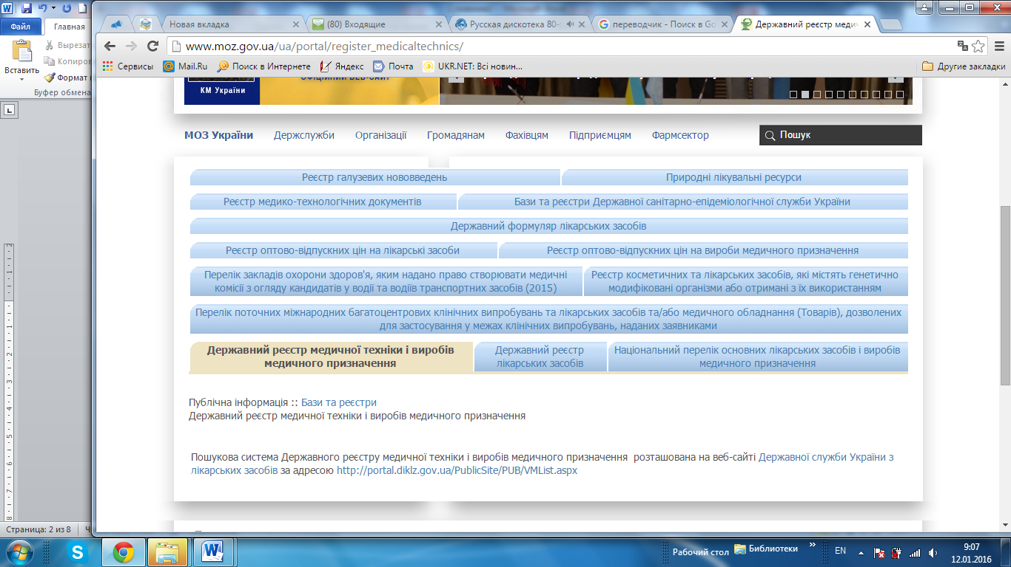
Рис. 1. Бази та реєстри Міністерства охорони здоров’я України

Логістична інформаційна система – інтерактивна структура, що включає персонал, обладнання й процедури (технології), об’єднані в інформаційний потік, використовувані логістичним менеджментом для планування, регулювання, контролю й аналізу функціонування логістичної фармацевтичної системи. Така система повинна складатися із взаємопов’язаних підсистем, що здійснюють інформаційно-комп’ютерну підтримку всіх функцій логістичного менеджменту та зв’язок із зовнішнім середовищем [2-4].
Постачальниками та споживачами інформації є суб’єктами фармацевтичного ринку, органи влади (Міністерство охорони здоров’я України, Міністерство інфраструктури України, Міністерство регіонального розвитку, будівництва та житлово-комунального господарства України, Міністерство фінансів України, Міністерство закордонних справ України, Міністерство соціальної політики України, Міністерство екології та природних ресурсів України, Міністерство економічного розвитку і торгівлі України, Міністерство доходів і зборів України, Державна митна служба України, обласні й місцеві органи влади), банківські, посередницькі, транспортні, складські, страхові й інші організації, галузеві вищі навчальні заклади та науково-дослідні інститути.
Структура інформаційного потоку у процесі товароруху лікарських засобів та їх взаємозв’язок наведені на рис. 2.

Рис. 2. Узагальнена схема руху інформаційних потоків в логістичному фармацевтичному ланцюзі,
де – комунікації з постачальниками; – комунікації з виробниками; комунікації зі складом; – комунікації з перевізниками; – комунікації зі споживачами; – комунікації з кінцевими споживачами; ЛЗ – лікарські засоби; ОФФ – оптові фармацевтичні фірми

Різноманіття інформаційних потоків, пов’язаних з розробкою, виробництвом, просуванням і реалізацією лікарських засобів й управлінням фармацевтичними відходами, зумовлює необхідність створення єдиного інформаційного простору в регіоні, який розширює можливості оперативного й раціонального вирішення галузевих завдань, взаємопов’язаних з міжнародними та державними програмами й проектами (рис. 3).

Рис. 3. Концептуальна схема формування інформаційної підтримки управління потоковими процесами в регіоні,
Інформа-ційні ресурси регіону
Інформацій-на безпека регіону
Регіональні, національні, міжнародні програми щодо охорони здоров’я і зберігання довкілля
Семінари, виставки щодо інформаційного забезпечення регіону
Програма інформаційного забезпечення управління потоковими процесами в регіоні
Інформаційна підтримка
Локальні інформаційні системи учасників мезологістичної інформаційної системи
ФП
ФЗ
ЗОЗ
Аптека
…
де ФП – фармацевтичне підприємство, ФЗ – фармацевтичний завод, ЗОЗ – заклад охорони здоров’я

Логістичний інформаційний центр призначений для надання послуг з отримання оперативної інформації, безперервного моніторингу стану та положення об’єктів логістичної фармацевтичної системи, а також підтримки інформаційного обміну між зацікавленими суб’єктами в процесі перевезення вантажів, їх збереження тощо [5-7].
Метою створення єдиного регіонального інформаційного простору є координація робіт зі створення та розвитку систем інформатизації потокових процесів, учасників мезологістичної фармацевтичної системи та їхньої інформаційної сумісності, а також сумісності з державними й міжнародними проектами та програмами у сфері логістики, організація взаємодії з програмами інформатизації регіону відносно інформаційного забезпечення органів влади про стан і функціонування учасників мезологістичної фармацевтичної системи, удосконалення логістичної інфраструктури мезологістичної фармацевтичної системи, окремих суб’єктів фармацевтичного ринку; підвищення якості й обсягів наданої інформації; забезпечення необхідного рівня захисту інформації, надійності її зберігання й режиму доступу до неї. Він забезпечує працівників суб’єктів фармацевтичного ринку, споживачів лікарських засобів і виробів медичного призначення, постачальників субстанцій і матеріалів, партнерів, науково-педагогічних працівників й органи влади об’єктивною, оперативною, повною, обґрунтованою, доказовою та доступною інформацією, спрямованою на якісне медикаментозне обслуговування населення.
До складу логістичної інформації належить нормативно-правова база логістичної діяльності, логістична звітність, паспорт потоку, паспорт регіону, паспорт фармацевтичного регіонального кластера, логістичні паспорти учасників мезологістичної фармацевтичної системи, зовнішня й внутрішня інформація суб’єктів фармацевтичного ринку, необхідна для прийняття логістичних рішень, а також державна статистична інформація.
Регіональний логістичний інформаційний центр також повинен містити бази даних постачальників субстанцій і матеріалів; споживачів фармацевтичної продукції (заклади охорони здоров’я, ветаптеки, ветлікарні); суб’єктів фармацевтичного ринку; спеціалізованих транспортних, страхових, посередницьких, банківських і фінансових установ; фармацевтичних і медичних відходів; фармацевтичних, медичних, педагогічних, наукових і логістичних працівників і т.п. Із центру інформація буде надходити до всіх зацікавлених учасників мезологістичної фармацевтичної системи. Запропонована структура інфологічної моделі логістичної інформаційної системи наведена на рис. 4.
Регіональний логістичний інформаційний центр повинен надавати такі послуги:
1) з доступу до нормативно-правової та довідникової інформації (доступ до документів, які регламентують діяльність учасників, довідники товарів, упаковок, транспортних засобів; географічна інформація тощо);

Рис. 4. Інфологічна модель логістичної інформаційної системи на мезорівні
Бази даних
Користувачі вихідних документів
Учасники мезоЛФС
Первинні документи
(підсистема форм звітності)
Наскрізний облік
Інші
Архіви
Державний й обласні бюджети

Транспортні організації
Дистриб’ютори
Споживачі
Виробники
Постачальники
Бухгалтерська звітність
Податкова звітність

Управлінська звітність

Статистична звітність
Митна звітність

Звітність з логістичної діяльності
Бази даних логістич-ного інфор-маційно-го центру
Учасникифармацевтич-ного кластера
Учасники логістично-го ланцюга
Митниця
Нормативно-правова база
Банківські установи
Фінансові установи
Страхові установи
Підсистема підтримки логістичних рішень
Підсистема моніторингу мезологіс-тичної фармацевт-тичної системи
Учасники холодового ланцюга
Бази клінічних і доклінічних досліджень
Ветлікарні й ветаптеки
Державна інспекція з контролю якості лікарських засобів
Обласна адмініст-рація

2) з управління замовленнями (послуги із замовлення, підбір і розрахунок можливих маршрутів руху; комплексні послуги з митного оформлення, замовлення статистичної й аналітичної інформації);
3) з управління ресурсами (послуги з аналізу й витрат ресурсів перевізників, складів й інших учасників мезологістичної фармацевтичної системи);
4) з управління логістичними процесами (безліч систем підтримки логістичних процесів у режимі віддаленого доступу);
5) комунікаційні (забезпечення інформаційного зв’язку між учасниками логістичних процесів у різних стандартах);
6) консалтингові (послуги з розробки регламентів, процедур і технологій, консультаційні, з навчання тощо);
7) з контролю за проходженням логістичних процесів (відстеження вантажоперевезень за сформованими експедитором схемами контролю (RFID) тощо);
8) експертно-аналітичні (оцінка стану логістичної діяльності в регіоні; математико-статистичний аналіз даних, що характеризують розвиток логістичної діяльності в регіоні; прогнозування можливого перебігу подій та змін у зовнішньому середовищі; прогнозування можливих наслідків реалізації управлінських рішень; надання рекомендацій стосовно досягнення бажаних результатів розвитку логістичної діяльності в регіоні; знаходження компромісів між проектами у сфері логістики й іншими проектами місцевого розвитку);
9) інформаційно-довідкові послуги за запитами;
10) з навчання персоналу.
Перевагами створення мезологістичної інформаційної системи є безперервний інформаційний моніторинг логістичної діяльності учасників мезологістичної фармацевтичної системи в реальному режимі часу; оперативне надання необхідної інформації; підвищення ефективності контролю за доставкою вантажів, транспортними засобами й вантажами за допомогою супутникових систем зв’язку й навігації; полегшення виконання митних процедур; забезпечення інформаційно-аналітичної підтримки логістичних операцій, у тому числі й операцій, пов’язаних з утилізацію відходів.
Таким чином, визначено необхідність удосконалення інформаційного забезпечення управління потоковими процесами в мезологістичної фармацевтичної системи. Проаналізовано сучасні інформаційні системи, які діють в Міністерстві охорони здоров’я України. Визначено сутність логістичної інформаційної системи, її структуру і склад, постачальників і споживачів інформації, зв’язки з оточуючим середовищем. Запропонована структура інфологічної моделі логістичної інформаційної системи.

Література
- Офіційний сайт Міністерства охорони здоров’я України [Електронний ресурс]. – Режим доступу до сайту : http://www.moz.gov.ua
- Бауэрсокс Д. Логистика : интегрированная цепь поставок / Д. Бауэрсокс, Д. Клосс ; пер. с англ. – 2-е изд. – М. : ЗАО «Олимп-Бизнес», 2005. – 640 с.
- Дыбская В. В. Логистика : учеб. / В. В. Дыбская, Е. И. Зайцев, В. И. Сер-геев, А. И. Стерлингова ; под ред. В. И. Сергеева. – М. : Эксмо, 2008. – 944 с.
- Застосування інформаційно-аналітичної системи «Фармексперт сервіс» для аналізу економічної ефективності / Р. Л. Притула, А. О. Дроздова, О. П. Шматенко та ін. // Медична інформатика та інженерія. – 2012. – № 3. – С. 40–42.
- Крикавський Є. В. Логістичне управління : підруч. / Є. В. Крикавський. – Львів : Вид-во Нац. ун-ту «Львівська політехніка», 2005. – 648 с.
- Крикавський Є. В. Логістичні системи : навч. посіб. / Є. В. Крикавський, Н. В. Чернописький. – Львів : Вид-во Нац. ун-ту «Львівська політехніка», 2009. – 264 с.
- Посилкіна О. В. Фармацевтична логістика : моногр. / О. В. Посилкіна, Р. В. Сагайдак, Б. П. Громовик. – Х. : Вид-во НФаУ ; Золоті сторінки, 2004. – 320 с.

